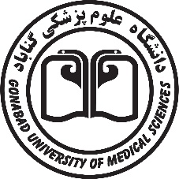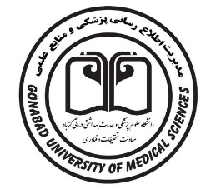**بسمه تعالی**

**برنامه کارگاه آشنایی با مجموعه مدیریت اطلاع رسانی پزشکی و منابع علمی و خدمات کتابخانه های دانشگاه**

**(ویژه دانشجویان مقطع کارشناسی پرستاری و بهداشت)**

**معاونت تحقیقات و فناوری دانشگاه علوم پزشکی گناباد**

**مدیریت اطلاع رسانی پزشکی و منابع علمی**

زمان برگزاری : دوشنبه 08/08/1402 ساعت: 12 الی 13

**مدیر کارگاه: خانم دکتر محرابی**

|  |  |  |
| --- | --- | --- |
| **ساعت** | **عنوان** | **ارائه کننده** |
| **12:05– 12** | **تلاوت آیاتی چند از کلام ا... مجید** | **رایانه** |
| **12:15- 12:05** | **خیر مقدم و تبیین اهداف کارگاه**  **معرفی مدیریت اطلاع رسانی** | **خانم پاک نژاد** |
| **12:35 –12:15** | **معرفی بخشها، خدمات و مقررات کتابخانه مرکزی**  **معرفی اداره انتشارات**  **معرفی ترجمان دانش**  **آشنایی با نرم افزارهای کتابخانه (آذرسا، پورتال)**  **و ثبت نام در سامانه توسط اعضاء** | **خانم زنگوئی** |
| **12:35-12:55** | **معرفی سامانه پژوهشیار**  **نحوه دسترسی به اینترنت وپاسخ به سوالات متداول رایانه**  **دسترسی VPN** | **خانم نقوی** |